我校思政课示范巡讲活动持续推进

[2018-11-26]   发布单位：宣传部   阅读次数：136

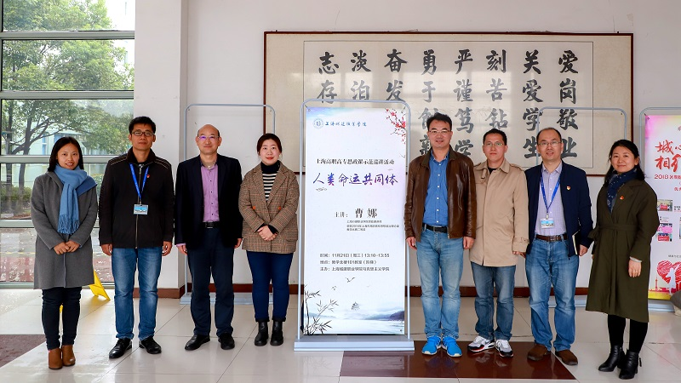

继11月1日举办首场示范巡讲取得良好效果后，11月21日，上海高职高专思政课示范巡讲团成员、上海行健职业学院曹娜老师应邀走进我校思政课堂，以“人类命运共同体”为题进行示范巡讲。上海高职高专思政课建设联盟副会长、上海交通职业技术学院党委副书记顾剑锋、上海高职高专思政课建设联盟秘书长、上海出版印刷高等专科学校思政部主任马前锋、上海工商外国语职业学院思政部副主任曹鑫海等专家应邀出席并进行巡讲点评。

巡讲开始前，党委副书记杨光辉亲切会见了顾剑锋、马前锋一行，介绍了我校基本情况和思政课教学改革情况。曹娜老师从“世界那么大，问题那么多”—中国方案备受期待、“世界怎么了，我们怎么办”—中国智慧绽放华彩、“不驰于空想，不骛于虚声”—中国担当落地生根、“积土而为山，积水而为海”—中国声音世界回响等四个方面介绍了人类命运共同体的背景、内涵、实施及影响。马前锋教授在点评中肯定任课教师准备充分、讲课生动、能够充分调动学生积极性，通过生动案例将课堂气氛推向高潮，提高了学生课堂抬头率。顾剑锋副书记高屋建瓴、深入浅出评价教学效果及学生反映，并与学生亲切热烈互动，将此次巡讲氛围再一次推向高潮。

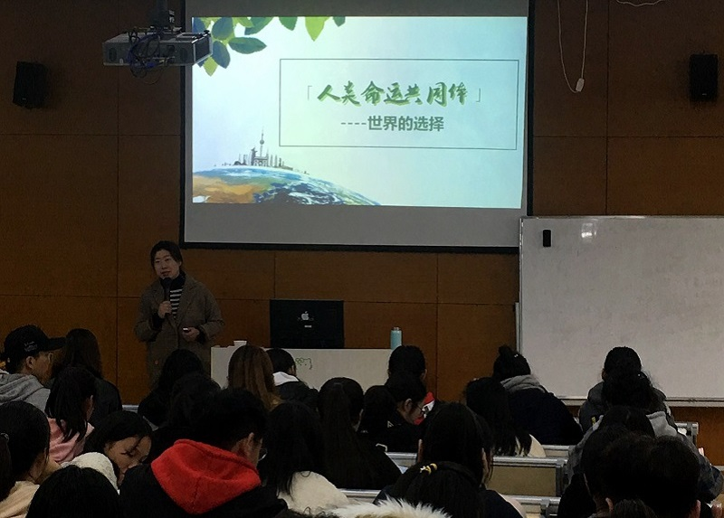

马克思主义学院部分教师一同观摩了巡讲活动，马克思主义学院副院长徐文越主持巡讲活动。

      思政课示范巡讲系列活动的开展，是我校推进习近平新时代中国特色社会主义思想和十九大精神进教材进课堂进头脑的重要举措，有利于增进我校与其他高职院校之间的交流与协作，进而推动我校思政课教学改革。

                                                                                                                                （马克思主义学院供稿）